PROJETO DE SLOTHS

Material didático desenvolvido pelo Prof. Dr. Marcelo Felipe Moreira Persegona para livre distribuição e utilização.

Brasília/DF, setembro de 2025

Marcelo Felipe Moreira Persegona possui doutorado em Política e Gestão Ambiental pela Universidade de Brasília - UnB (2010), mestrado em Desenvolvimento Sustentável com ênfase em Política e Gestão de Ciência e Tecnologia pela Universidade de Brasília - UnB (2005) e graduação em Ciência da Computação pela Universidade Católica de Brasília - UCB (1998). Atualmente é professor da Faculdade SENAC, pesquisador da Universidade de Brasília e da American Association for the Advancement of Sciences nos temas de Ciência e Tecnologia e Desenvolvimento Sustentável. No Conselho Federal de Enfermagem exerce o cargo de Assessor de Planejamento. Autor do livro “Os Segredos do Google: como fazer uma pesquisa inteligente na Internet” e coautor do livro “A Grande transformação ambiental: Uma cronologia da dialética Homem-Natureza”. Tem experiência na área de Ciência da Computação e Meio Ambiente, atuando principalmente nos seguintes temas: Gestão do Conhecimento, Gestão da Informação, Tecnologia da Informação e Comunicação, Sistemas de Informações Geográficas (SIG), Planejamento Estratégico, Política e Gestão de Ciência e Tecnologia. 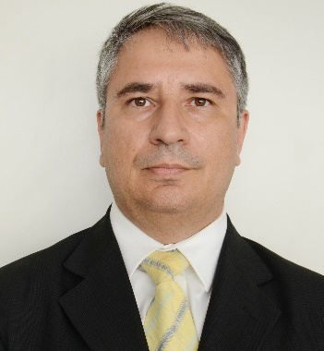

**Coordenador do Projeto:**

- Prof. Dr. Marcelo Felipe Moreira Persegona

**Alunos da Equipe de Projeto:**

- Heriston Davi Da Costa Pinheiro

- Otavio Mendes Santos

- Pedro Judah Gomes Nogueira Lopes

- Lucas Silva Santos

- Matheus Peixoto Soares Machado

**Versionamento**

|  |  |  |  |  |
| --- | --- | --- | --- | --- |
| **Versão** | **Data** | **Detalhamento da versão** | **Preparado por** | **Aprovado por** |
| 1.0 | 24/03/2025 | Delimitação da demanda. | Matheus Peixoto | Não aplica |
|  |  |  |  |  |
|  |  |  |  |  |
|  |  |  |  |  |
|  |  |  |  |  |
|  |  |  |  |  |
|  |  |  |  |  |
|  |  |  |  |  |
|  |  |  |  |  |
|  |  |  |  |  |
|  |  |  |  |  |
|  |  |  |  |  |
|  |  |  |  |  |
|  |  |  |  |  |
|  |  |  |  |  |
|  |  |  |  |  |

**Sumário**

**1.** **DELIMITAR A DEMANDA** 5

**2.** **PLANO DE AÇÃO SIMPLES** 5

**3.** **PLANO DE AÇÃO COMPLETO** 6

**4.** **CANVAS DE PROJETO** 7

**5.** **ESQUEMA ANÁLITICO DE PROJETO** 10

**6.** **MATRIZ DE RESPONSABILIDADES** 11

**7.** **REDE LÓGICA DE PROJETOS** 12

**8.** **KANBAN** 13

**Projeto para sistema de gerenciamento e progressão de estudos acadêmicos**

# **DELIMITAR A DEMANDA**

|  |  |  |
| --- | --- | --- |
| **S** | Specific | Desenvolver um sistema de acompanhamento de progresso de estudos acadêmicos. |
| **M** | Measurable | Ao custo de R$ 244.071,91 |
| **A** | Assignable | Alunos do 3º semestre do curso de ADS (FacSenac - DF) |
| **R** | Realistic | Sim |
| **T** | Time-base | De 21/03/2025 a 23/06/2025. |

Desenvolver um sistema de acompanhamento de progresso de estudos acadêmicos, pelos alunos do 3º semestre do curso de ADS (FacSenac - DF), ao custo de R$ 244.071,91, no período de 21/03/2025 a 23/06/2025.

# **PLANO DE AÇÃO SIMPLES**

|  |  |
| --- | --- |
| **O que** | Desenvolver um sistema de gerenciamento e progressão de estudos acadêmicos |
| **Quando** | De 21/03/2025 a 23/06/2025. |
| **Por que** | Acompanhar o progresso dos estudos é algo que evita a desistência dos alunos manterem a constância e acreditamos que o SLOTH pode ser a solução. |
| **Onde** | Faculdade Senac DF |
| **Quem** | Alunos do 3º semestre do curso de ADS Faculdade Senac DF |
| **Como** | - Delimitar de demanda  - Contratar profissionais  - Contratar hospedagem e ambientes de desenvolvimentos  - Definir escopo  - Aplicar metodologia Scrum  - Finalizar projeto |
| **Quanto** | R$ 244.071,91 |

# **PLANO DE AÇÃO COMPLETO**

|  |  |  |  |  |  |  |  |  |  |  |  |  |  |  |  |  |  |  |
| --- | --- | --- | --- | --- | --- | --- | --- | --- | --- | --- | --- | --- | --- | --- | --- | --- | --- | --- |
| **Plano de Ação nr 01** | | | | **Iniciativa Estratégica:**  . | | | | | | | | | | | | | | |
| **Justificativa:** | | | | | | | | | | | | | | | | | | |
| **Coordenação da Ação (Who):** | | | | | | **Entidade Responsável:** | | | | | | | **Entidade Viabilizadora da Ação:** | | | | | |
| **Data de Início (When):** | | | | | **Data de Término (When):** | | | | | | | **Valor Orçado (R$) (How much):** | | | | | | |
| **Ações (How)** | | | | | | | | **Esforço (%)** | | **Data Início** | | | | **Data Término** | | | **Valor**  **(R$)** | |
| **Total:** | | | | | | | |  | |  | | | |  | | |  | |
| **Meta de entrega da Ação (What):**  . | | | | | | | | | | | | | | | | | | |
| **Cronograma Financeiro (Valores) (When/How much)** | | | | | | | | | | | | | | | | | | |
| **20__** | | | | | | | | | | | | | | | | | | |
| **Jan** | **Fev** | **Mar** | **Abr** | **Mai** | | **Jun** | **Jul** | | **Ago** | | **Set** | | | | **Out** | **Nov** | | **Dez** |
| - | - | - | - | - | | - | - | | - | | - | | | | - | - | | - |

# **CANVAS DE PROJETO**

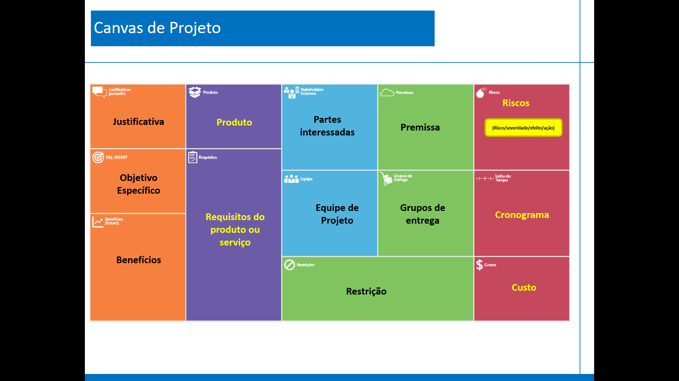

**PROJETO PARA ______________________**

**1. JUSTIFICATIVAS**

.

**2. OBJETIVO ESPECÍFICO**

.

**3. BENEFÍCIOS**

-.

**4. PRODUTO**

.

**5. REQUISITOS**

|  |  |  |
| --- | --- | --- |
| **Nr O** | **Descrição** | **Quantidade** |
|  |  |  |
|  |  |  |
|  |  |  |
|  |  |  |
|  |  |  |
|  |  |  |
|  |  |  |
|  |  |  |
|  |  |  |

**6. STAKEHOLDERS EXTERNOS**

-

**7. EQUIPE**

7.1. GESTOR DO PROJETO

.

7.2. EQUIPE DE PROJETO

.

**8. RESTRIÇÕES**

**9. GRUPOS DE ENTREGA**

|  |  |  |  |  |  |
| --- | --- | --- | --- | --- | --- |
| **Nr O** | **Descrição** | **Data de Início** | **Data de Término** | **Preço** | **Responsável** |
| 1 |  |  |  |  |  |
| 2 |  |  |  |  |  |
| 3 |  |  |  |  |  |

**10. PREMISSAS**

**11. RISCOS**

|  |  |  |  |  |
| --- | --- | --- | --- | --- |
| **Nr O** | **Risco** | **Severidade** | **Efeito** | **Ação** |
| 1 |  |  |  |  |
| 2 |  |  |  |  |
| 3 |  |  |  |  |

**12. CUSTOS**

# **ESQUEMA ANÁLITICO DE PROJETO**

# **MATRIZ DE RESPONSABILIDADES**

|  |  |  |  |  |  |  |  |  |  |  |
| --- | --- | --- | --- | --- | --- | --- | --- | --- | --- | --- |
|  | |  |  | | | | | | | |
|  | | | | | | |  |
|  | | | | | |  |  |
|  | | | | |  |  |  |
|  | | | |  |  |  |  |
|  | | |  |  |  |  |  |
|  | |  |  |  |  |  |  |
| **Cód. EAP** | **Entrega / Pacote de trabalho** | | | | | | | | | |
| 1 |  | | |  |  |  |  |  |  |  |
| 1.1 |  | | |  |  |  |  |  |  |  |
| 1.2 |  | | |  |  |  |  |  |  |  |
| 1.3 |  | | |  |  |  |  |  |  |  |
| 1.4 |  | | |  |  |  |  |  |  |  |
| 1.5 |  | | |  |  |  |  |  |  |  |

|  |  |  |
| --- | --- | --- |
| **Legenda** | | |
| **R** | Responsável | Somente um responsável pela entrega |
| **Rv** | Revisão | Responsável pela revisão |
| **A** | Aprovação | Responsável pela aprovação |
| **C** | Consultado | Pessoa a ser consultada antes que a decisão seja tomada |
| **I** | Informado | Pessoa a ser informada sobre a decisão tomada |
| **P** | Participante | Pessoa que suporta ou participa da execução |

# **REDE LÓGICA DE PROJETOS**

# **KANBAN**

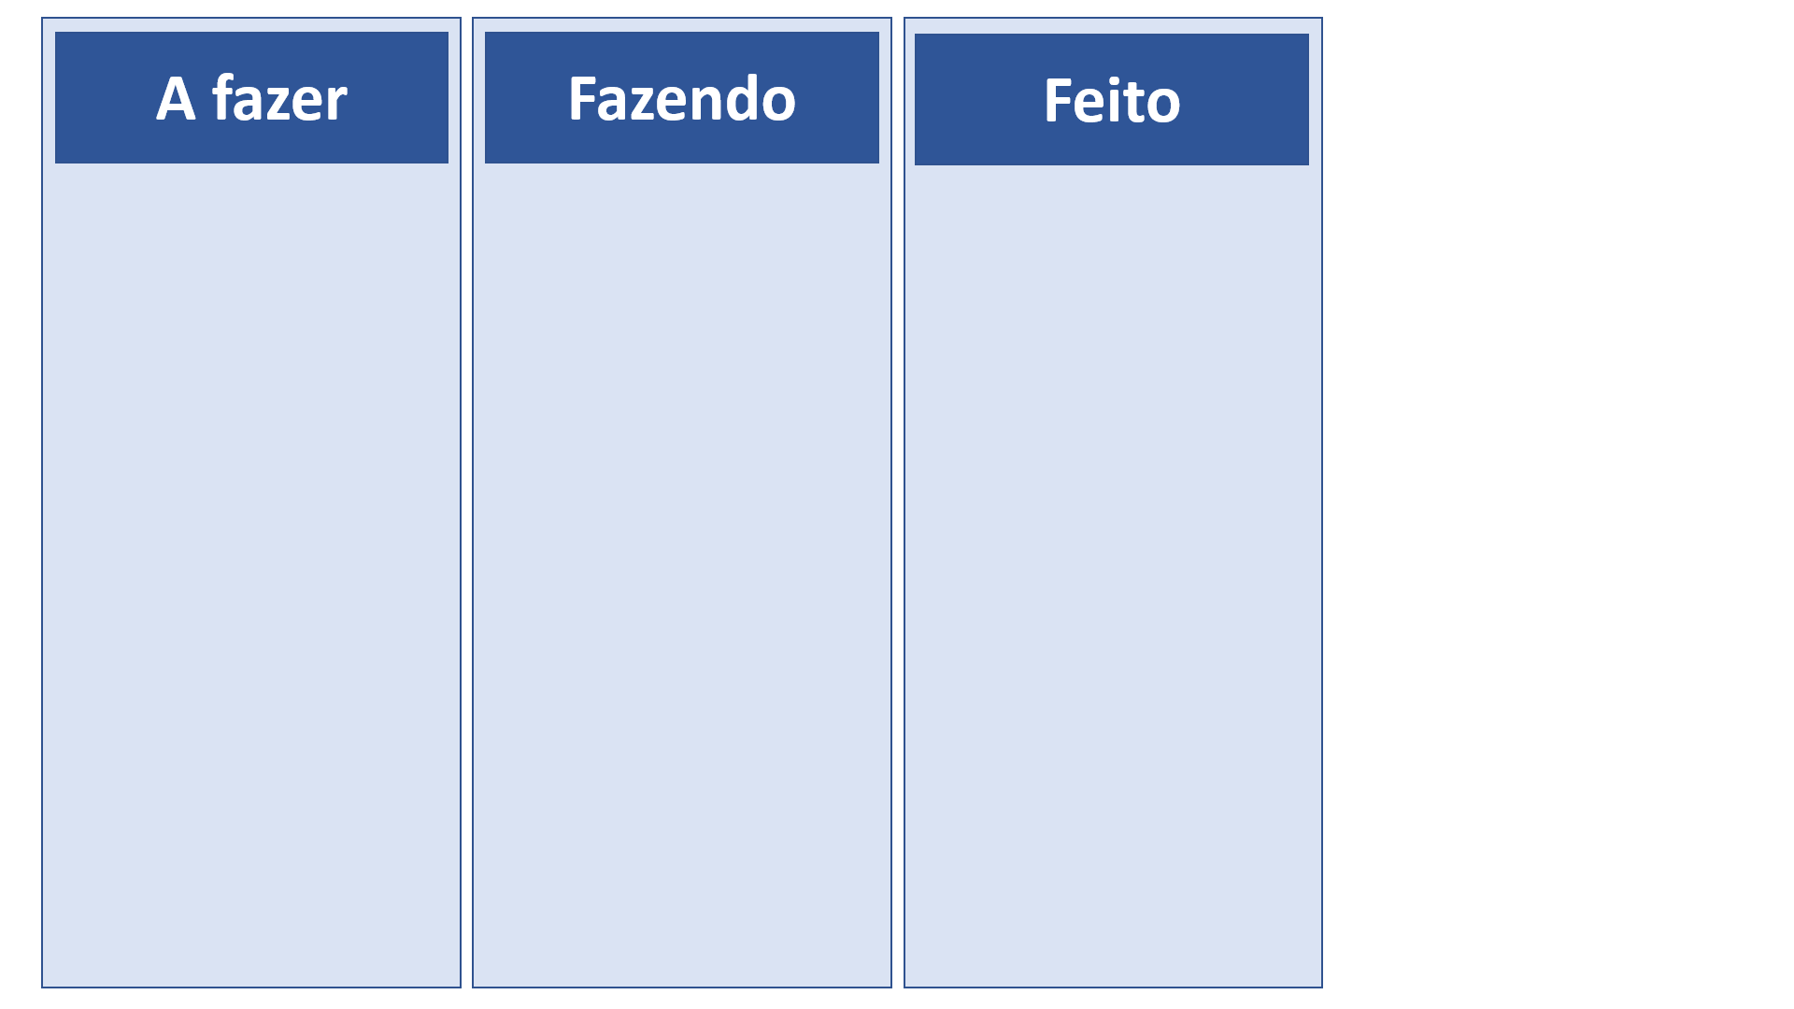

|  |  |  |  |  |  |  |  |
| --- | --- | --- | --- | --- | --- | --- | --- |
| **O que será feito?**  .  **Responsável:** | |  | **O que será feito?**  .  **Responsável:** | |  | **O que será feito?**  .  **Responsável:** | |
| **Data de Início:** | **Data de Fim:** |  | **Data de Início:** | **Data de Fim:** |  | **Data de Início:** | **Data de Fim:** |
|  | |  |  | |  |  | |
| **O que será feito?**  .  **Responsável:** | |  | **O que será feito?**  .  **Responsável:** | |  | **O que será feito?**  .  **Responsável:** | |
| **Data de Início:** | **Data de Fim:** |  | **Data de Início:** | **Data de Fim:** |  | **Data de Início:** | **Data de Fim:** |
|  | |  |  | |  |  | |
| **O que será feito?**  .  **Responsável:** | |  |
| **Data de Início:** | **Data de Fim:** |  |